Состав Барнаульской городской Думы VIII созыва

Абалымов Дмитрий Владимирович
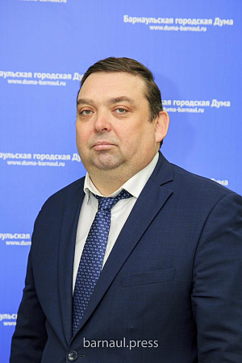
Округ: 11Фракция: Единая РоссияКомитет: по экономической политике и собственностиГод избрания: 2022Порядок избрания: Избран по одномандатному избирательному округу №11
Родился 18 июля 1978 года в городе Алейск.
В 2001 году окончил Алтайский государственный технический университет имени И.И.Ползунова, по специальности сельскохозяйственные машины и оборудование, а в 2011 году - Сибирскую академию государственной службы по направлению государственное и муниципальное управление.
В настоящее время является генеральным директором АО АМЗ «Газэнергомаш».

Авкопашвили Павел Тамазович
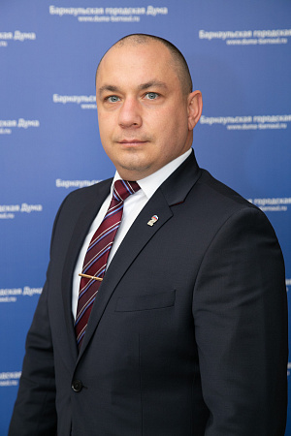
Округ: 20Фракция: Единая РоссияКомитет: по законности и местному самоуправлениюГод избрания: 2022Порядок избрания: Избран по территориальной группе №20 муниципального списка кандидатов Барнаульского местного отделения Всероссийской политической партии «ЕДИНАЯ РОССИЯ»
Родился 7 февраля 1983 года в с. Быстрый-Исток Алтайского края.
В 2005 году окончил Алтайскую академию экономики и права, по специальности «Юриспруденция».
Является кандидатом экономических наук.
С 2005 года является исполнительным директором ООО «Региональный Центр Оценки и Экспертизы».

Аганов Дмитрий Петрович
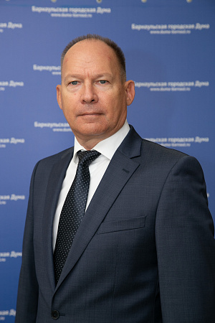
Округ: 6Фракция: Единая РоссияКомитет: по законности и местному самоуправлениюГод избрания: 2022Порядок избрания: Избран по одномандатному избирательному округу №6
Родился 31 мая 1967 года в городе Барнауле Алтайского края.
В 1994 году окончил Алтайский политехнический институт им. И.И. Ползунова.
В 2005 году «Сибирскую академию государственной службы», по специальности «Государственное и муниципальное управление».
В настоящее время является индивидуальным предпринимателем (ИП Аганов Д.П.)
Председатель постоянной комиссии по наградам Барнаульской городской Думы

Азарова Елена Васильевна
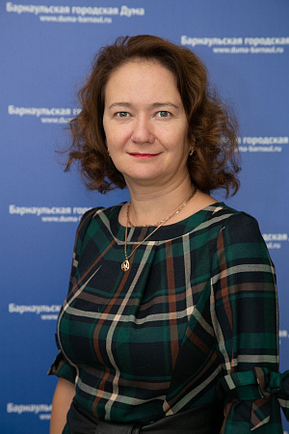
Округ: 18Фракция: Единая РоссияКомитет: по социальным вопросам и молодежной политикеГод избрания: 2022Порядок избрания: Избрана по одномандатному избирательному округу №18
Родилась 17 января 1974 года в городе Барнауле Алтайского края.
В 1997 г. окончила Алтайский государственный медицинский университет по специальности «Лечебное дело».
В 2010 году окончила Алтайский государственный медицинский университет Федерального агентства по здравоохранению и социальному развитию по специальности "Экономика и управление на предприятии здравоохранения"
В настоящее время является главным врачом КГБУЗ «Городская поликлиника №1, г.Барнаул»
Заместитель председателя комиссии БГД по вопросам здравоохранения.

Алиев Азер Алиевич
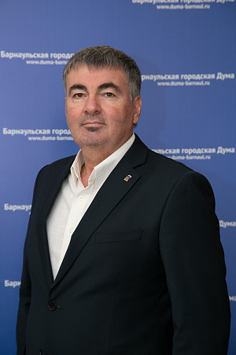
Округ: 13Фракция: Единая РоссияКомитет: по законности и местному самоуправлениюГод избрания: 2022Порядок избрания: Избран по территориальной группе №13 муниципального списка кандидатов Барнаульского местного отделения Всероссийской политической партии «ЕДИНАЯ РОССИЯ»
Родился 24 апреля 1967 года в поселке Сабунчи города Баку.
В 1983 году окончил Техническое училище №12 (г.Баку) по специальности "Киномеханик"
В настоящее время возглавляет отряд Ленинского района Барнаульской городской общественной организации «Народная дружина «Барнаульская».

Ананьина Людмила Петровна
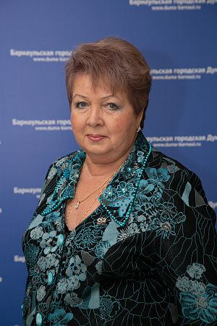
Округ: 14Фракция: Единая РоссияКомитет: по социальным вопросам и молодежной политикеГод избрания: 2022Порядок избрания: Избрана по территориальной группе №14 муниципального списка кандидатов Барнаульского местного отделения Всероссийской политической партии «ЕДИНАЯ РОССИЯ»
Родилась 27 апреля 1951 года в городе Барнауле Алтайского края.
В 1974 году окончила Алтайский государственный медицинский институт им. Ленинского комсомола по специальности "Лечебное дело".

В настоящее время является главным врачом краевого государственного бюджетного учреждения здравоохранения «Родильный дом №2, г. Барнаул».

Анисимова Инна Владимировна
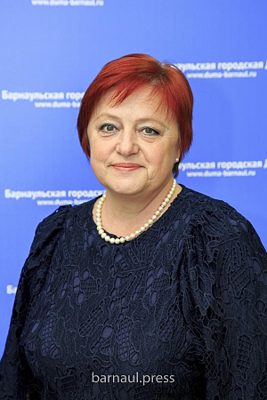
Округ: 5Фракция: Единая РоссияКомитет: по экономической политике и собственностиГод избрания: 2022Порядок избрания: Избрана по территориальной группе №5 муниципального списка кандидатов Барнаульского местного отделения Всероссийской политической партии «ЕДИНАЯ РОССИЯ»
Родилась в 1966 году в городе Барнауле.
В 1992 году окончила Алтайский государственный медицинский институт по специальности «Лечебное дело».
С этого же времени начала работать по специальности.
В 2013 году назначена на должность главного врача городской поликлиники №9.
Является врачом высшей категории.

Барсуков Анатолий Петрович
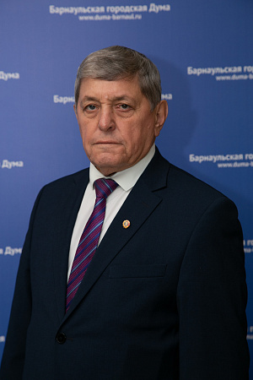
Округ:Фракция: КПРФКомитет: по бюджету, налогам и финансамГод избрания: 2022Порядок избрания: Избран по общемуниципальной части муниципального списка кандидатов Алтайского краевого отделения политической партии «КОММУНИСТИЧЕСКАЯ ПАРТИЯ РОССИЙСКОЙ ФЕДЕРАЦИИ»
Родился 20 января 1947 года в городе Ташкенте.
В 1980 году окончил Новосибирскую высшую партийную школу.
В 1983 окончил Новосибирский институт народного хозяйства по специальности "Планирование народного хозяйства".
Является первым секретарем Барнаульского городского комитета: Алтайского краевого отделения Коммунистической партии Российской Федерации.

Белькова Лариса Викторовна
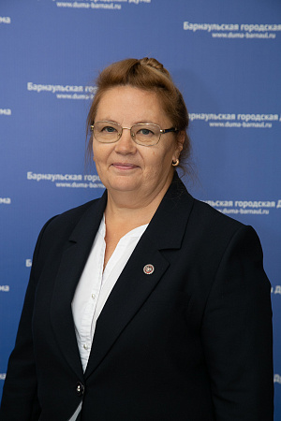
Округ: 8Фракция: Единая РоссияКомитет: по социальным вопросам и молодежной политикеГод избрания: 2022Порядок избрания: Избрана по территориальной группе №8 муниципального списка кандидатов Барнаульского местного отделения Всероссийской политической партии «ЕДИНАЯ РОССИЯ»
Родилась 10 марта 1963 года в р-п.Шипуново Шипуновского района Алтайского края.
В 1993 году окончила Алтайский государственный институт культуры по специальности "Культурно-просветительная работа и организация самодеятельного художественного творчества".
В настоящее время является директором МБОУ ДО «Детская школа искусств «Традиция».

Бочкова Светлана Анатольевна
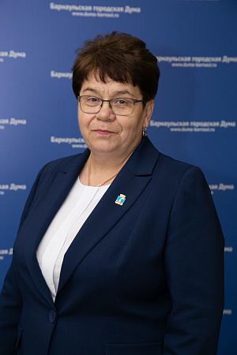
Округ: 15Фракция: Единая РоссияКомитет: по социальным вопросам и молодежной политикеГод избрания: 2022Порядок избрания: Избрана по территориальной группе №15 муниципального списка кандидатов Барнаульского местного отделения Всероссийской политической партии «ЕДИНАЯ РОССИЯ»
Родилась 8 февраля 1965 года в с. Ново-Моношкино Сорокинского района Алтайского края.
В 1992 году окончила Новокузнецкий государственный педагогический институт по специальности "Преподаватель в начальных классах общеобразовательной школы".
В настоящее время является директором МБОУ «Средняя общеобразовательная школа №31».
Заместитель председателя комитета по социальным вопросам и молодежной политике БГД.

Буевич Галина Александровна
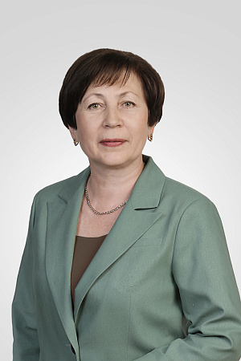
Округ:Фракция: Единая РоссияКомитет: по экономической политике и собственностиГод избрания: 2022Порядок избрания: Избрана по общемуниципальной части муниципального списка кандидатов Барнаульского местного отделения Всероссийской политической партии «ЕДИНАЯ РОССИЯ»
Родилась 9 августа 1960 года в с. Завьялово Алтайского края.
В 1981 году окончила Алтайский государственный институт культуры по специальности "Библиотековедение и библиография". В 1987 году поступила в аспирантуру Государственной публичной научно-технической библиотеки СО РАН города Новосибирска. В 2003 году получила диплом кандидата педагогических наук, а в 2005 году - аттестат доцента.
С 2015 года по январь 2023 года являлась ректором ФГБОУ ВО «Алтайский государственный институт культуры».
В настоящее время - председатель Барнаульской городской Думы на постоянной основе.

Галицкая Анна Владимировна
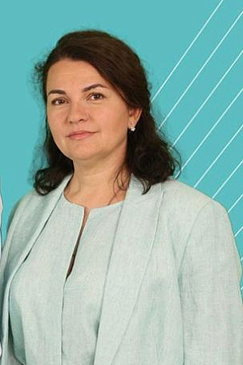
Округ:Фракция: Новые людиКомитет: по экономической политике и собственностиГод избрания: 2023Порядок избрания: Избрана по муниципальному списку кандидатов политической партии "НОВЫЕ ЛЮДИ"
Родилась 27 апреля 1974 года в Новичихинском районе Алтайского края.
В 2000 году возглавила Барнаульский филиал «Комсомольская правда».
В 2006 году создала один из крупнейших медиа холдингов региона «Прожектор».
В 2018 году основала компанию «Айвойс Технолоджи», которая работает в сфере IT- разработок — создает голосовые помощники для бизнеса.
Сейчас работает в новом направлении — руководитель мультиспортивного клуба для детей и взрослых ООО «Академия спорта».
Замужем, трое детей.

Гладких Иван Дмитриевич
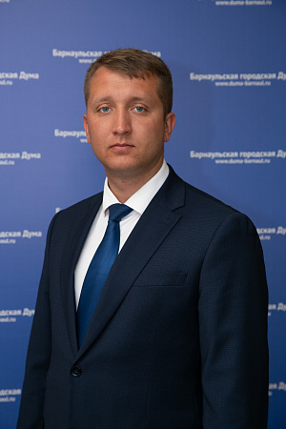
Округ: 12Фракция: Единая РоссияКомитет: по законности и местному самоуправлениюГод избрания: 2022Порядок избрания: Избран по территориальной группе №12 муниципального списка кандидатов Барнаульского местного отделения Всероссийской политической партии «ЕДИНАЯ РОССИЯ»
Родился 18 ноября 1995 в городе Барнауле Алтайского края.
В 2018 году окончил Алтайский государственный технический университет им. И.И. Ползунова, по специальности "Энергосбережение".
В настоящее время является руководителем Регионального исполнительного комитета Партии «Единая Россия».

Горлова Алина Алексеевна
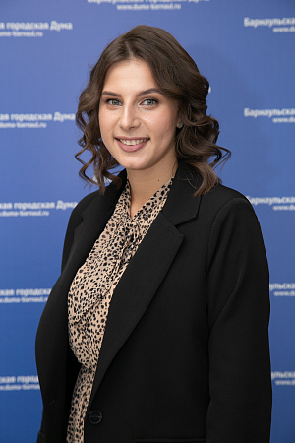
Округ: 6Фракция: Единая РоссияКомитет: по социальным вопросам и молодежной политикеГод избрания: 2022Порядок избрания: Избрана по территориальной группе №6 муниципального списка кандидатов Барнаульского местного отделения Всероссийской политической партии «ЕДИНАЯ РОССИЯ»
Родилась 2 июня 1999 года в городе Барнауле Алтайского края.
В 2021 году окончила Алтайский филиал ФГБОУ ВО «Российская академия народного хозяйства и государственной службы при Президенте Российской Федерации» по специальности "Юриспруденция".
В настоящее время является руководителем отдела гражданского воспитания молодежи КГАУ "Краевой дворец молодежи"
Является специалистом аппарата регионального отделения Общероссийского общественно-государственного движения детей и молодежи «Движение Первых» Алтайского края.

Денисов Дмитрий Борисович
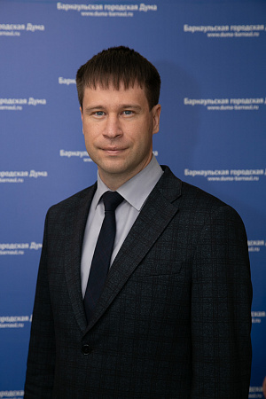
Округ: 9Фракция: Единая РоссияКомитет: по экономической политике и собственностиГод избрания: 2022Порядок избрания: Избран по одномандатному избирательному округу №9
Родился 24 апреля 1984 года, в городе Фергана Республики Узбекистан
В 2008 году окончил Алтайский государственный медицинский университет по специальности «Лечебное дело».
С октября 2020 года возглавляет поликлинику №14.

Ильин Роман Валерьевич
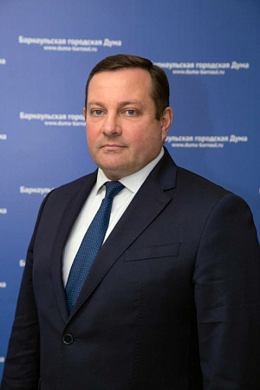
Округ: 10Фракция: Единая РоссияКомитет: по бюджету, налогам и финансамГод избрания: 2022Порядок избрания: Избран по одномандатному избирательному округу №10
Родился 23 мая 1971 в городе Барнауле.
В 1996 году закончил Алтайский государственный институт культуры, по специальности социально культурная деятельность.
В 2003 году - ФГОУ ВПО «Алтайский государственный университет», юрист.
С декабря 2015 года является директором муниципального бюджетного учреждения культуры «Дворец культуры г. Барнаула».
С сентября 2016 года успешно совмещает работу в ДК с педагогической деятельностью в Алтайском государственном институте культуры в качестве старшего преподавателя кафедры социально-культурной деятельности по предметам: «Менеджмент социально-культурной деятельности» и «Правовые основы индустрии досуга».

Ильиных Дмитрий Васильевич
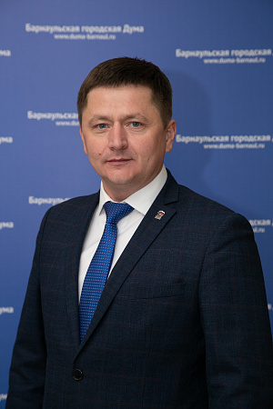
Округ: 14Фракция: Единая РоссияКомитет: по городскому хозяйству, градостроительству и землепользованиюГод избрания: 2022Порядок избрания: Избран по одномандатному избирательному округу №14
Родился 25 января 1982 года в г. Ермак Павлодарского округа.
Окончил Алтайский государственный технический университет им.И.И.Ползунова, по специальности прикладная "Информатика в экономике". В 2011 году Российскую академию народного хозяйства и государственной службы при Президенте Российской Федерации по специальности "Управление персоналом".
В настоящее время является директором ООО «Городской департамент ЖКХ».
Заместитель председателя комитета по городскому хозяйству, градостроительству и землепользованию БГД.

Казаков Виталий Александрович
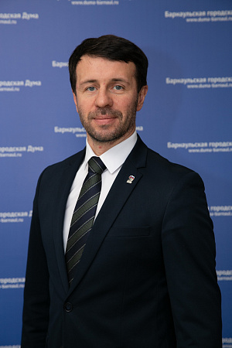
Округ: 20Фракция: Единая РоссияКомитет: по городскому хозяйству, градостроительству и землепользованиюГод избрания: 2022Порядок избрания: Избран по одномандатному избирательному округу №20
Родился 2 апреля 1979 года в городе Барнауле
В 2004 году окончил Государственное образовательное учреждение высшего профессионального образования "Алтайский государственный технический университет им И.И. Ползунова", инженер по специальности "Промышленное и гражданское строительство".
В настоящее время является директором ООО «Порталле Рус».

Касплер Валерий Владиславович
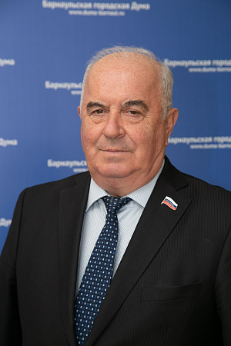
Округ: 16Фракция: Единая РоссияКомитет: по экономической политике и собственностиГод избрания: 2022Порядок избрания: Избран по одномандатному избирательному округу №16
Родился 16 июля 1956 года в городе Кашира Московской области.
В 1983 году окончил Алтайский политехнический институт по специальности "Автомобили и автомобильное хозяйство".
В настоящее время занимает должность генерального директора ЗАО Компания «Сибирьавтоцентр».
Председатель комитета по экономической политике и собственности БГД.

Кравченко Павел Александрович
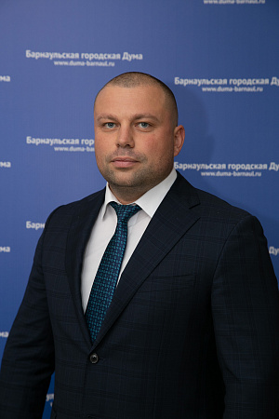
Округ: 15Фракция: Единая РоссияКомитет: по экономической политике и собственностиГод избрания: 2022Порядок избрания: Избран по одномандатному избирательному округу №15
Родился 6 октября 1984 года в городе Горняк.
В 2006 году окончил ННВУЗИ «Алтайскую Академию экономики и права», по специальности «финансы и кредит».
С 2008 года и по настоящее время является руководителем ООО Группы компаний «Промкотлоснаб», занимающейся производством котельного оборудования.

Красильников Юрий Васильевич
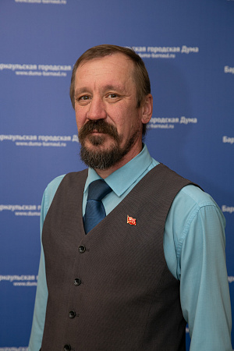
Округ:Фракция: КПРФКомитет: по социальным вопросам и молодежной политикеГод избрания: 2022Порядок избрания: Избран по общемуниципальной части муниципального списка кандидатов Алтайского краевого отделения политической партии «КОММУНИСТИЧЕСКАЯ ПАРТИЯ РОССИЙСКОЙ ФЕДЕРАЦИИ»
Родился 9 ноября 1975 года в городе Барнауле.
В 1999 году окончил Алтайский государственный университет по специальности "Прикладная математика".
Является помощником депутата Алтайского краевого Законодательного Собрания.

Лютов Степан Владимирович
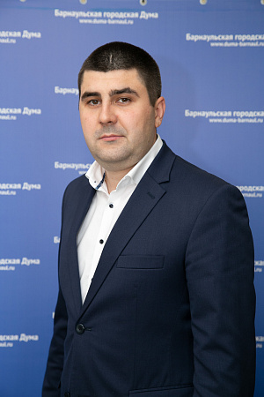
Округ:Фракция: СПРАВЕДЛИВАЯ РОССИЯ – ПАТРИОТЫ – ЗА ПРАВДУКомитет: по бюджету, налогам и финансамГод избрания: 2022Порядок избрания: Избран по общемуниципальной части муниципального списка кандидатов местного отделения Социалистической политической партии «СПРАВЕДЛИВАЯ РОССИЯ - ПАТРИОТЫ - ЗА ПРАВДУ» в городе Барнауле
Родился 18 января 1990 года в городе Барнауле.
В 2012 году окончил «Алтайский государственный университет» по специальности "Юриспруденция"
С 2017 года является арбитражным управляющим, членом Ассоциации Евросибирской саморегулируемой организации арбитражных управляющих.

Мавлютов Дмитрий Ирекович
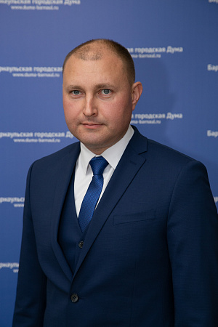
Округ: 5Фракция: Единая РоссияКомитет: по городскому хозяйству, градостроительству и землепользованиюГод избрания: 2022Порядок избрания: Избран по одномандатному избирательному округу №5
Родился 25 декабря 1984 года, в Барнауле.
В 2006 году с отличием окончил Алтайский государственный университет по специальности «Политология».

Директор общества с ограниченной ответственностью «Фрегат»

Молчанова Ирина Владимировна
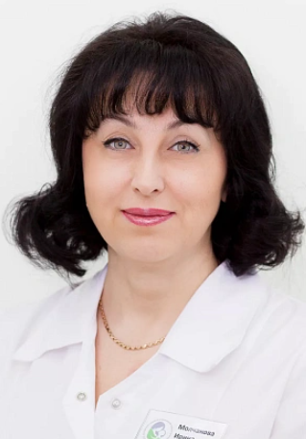
Округ: 19Фракция: Единая РоссияКомитет: по бюджету, налогам и финансамГод избрания: 2022Порядок избрания: Избрана по одномандатному избирательному округу №19
Родилась 15 октября 1964 года в с. Белогородка Мариинского района Кемеровской области.
Окончила «Алтайский государственный медицинский институт» по специальности «Лечебное дело», а в 2002 году стала кандидатом медицинских наук.
С 2016 года и по настоящее время возглавляет КГБУЗ "Алтайский краевой клинический перинатальный центр"
Председатель комиссии БГД по вопросам здравоохранения.

Немчинов Сергей Александрович
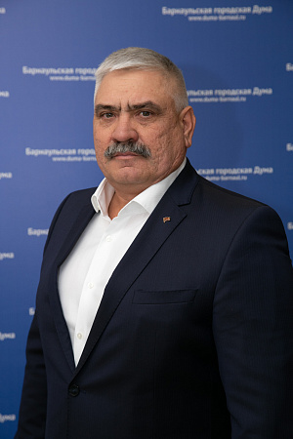
Округ:Фракция: КПРФКомитет: по экономической политике и собственностиГод избрания: 2022Порядок избрания: Избран по общемуниципальной части муниципального списка кандидатов Алтайского краевого отделения политической партии «КОММУНИСТИЧЕСКАЯ ПАРТИЯ РОССИЙСКОЙ ФЕДЕРАЦИИ»
Родился 13 августа 1968 года в городе Барнауле.
Окончил Барнаульское базовое медицинское училище по специальности "Санитарный фельдшер", а в 2000 году - Алтайский государственный университет по специальности "Юриспруденция"
С 2013 года и по настоящее время руководит ООО "Михайловский завод химических реактивов".
Руководитель фракции партии "КОММУНИСТИЧЕСКАЯ ПАРТИЯ РОССИЙСКОЙ ФЕДЕРАЦИИ" в БГД.

Огнев Иван Владимирович
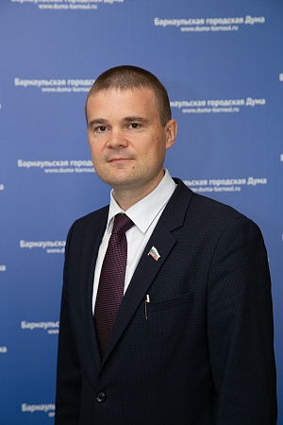
Округ: 12Фракция: Единая РоссияКомитет: по законности и местному самоуправлениюГод избрания: 2022Порядок избрания: Избран по одномандатному избирательному округу №12
Родился 14 марта 1977 года.
Окончил Алтайский государственный технический университет им. И.И. Ползунова по специальности "Двигатели внутреннего сгорания". В 2020 году- Российскую академию народного хозяйства и государственной службы при Президенте Российской Федерации по специальности - юрист.
Является кандидатом технических наук.
В настоящее время занимает должность проректора по воспитательной работе ФГБОУ ВО «АлтГТУ».
Председатель комитета по законности и местному самоуправлению БГД.

Перерядов Вячеслав Владимирович
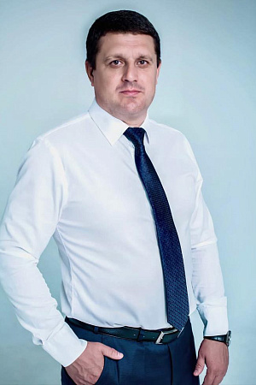
Округ: 17Фракция: Единая РоссияКомитет: по городскому хозяйству, градостроительству и землепользованиюГод избрания: 2022Порядок избрания: Избран по одномандатному избирательному округу №17
Родился 21 июля 1979 года в городе Барнауле.
В 2001 году окончил Алтайский государственный технический университет им. И.И. Ползунова по специальности "Машины и аппараты пищевых производств".
В настоящее время является генеральным директором ООО «Алтайские карьеры».
Руководитель фракции партии "Единая Россия" в БГД.

Понкрашева Марина Владимировна
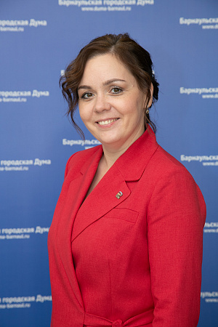
Округ: 1Фракция: Единая РоссияКомитет: по социальным вопросам и молодежной политикеГод избрания: 2022Порядок избрания: Избрана по одномандатному избирательному округу №1
Родилась 16 июня 1983 года в городе Барнауле Алтайского края.
В 2005 году окончила Барнаульский государственный педагогический университет по специальности "История и английский язык".
Является председателем комитета по социальным вопросам и молодежной политике БГД (на постоянной основе).
Председатель комитета по социальным вопросам и молодежной политике БГД.

Разливинский Михаил Александрович
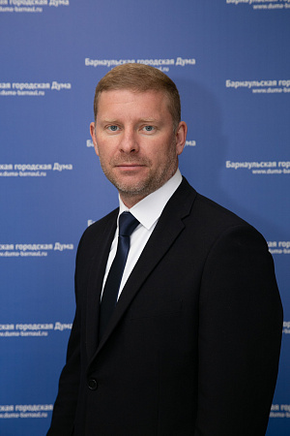
Округ: 2Фракция: Единая РоссияКомитет: по городскому хозяйству, градостроительству и землепользованиюГод избрания: 2022Порядок избрания: Избран по одномандатному избирательному округу №2
Родился 23 апреля 1981 года в городе Фрунзе, республики Кыргызстан
В 2003 году окончил Алтайский государственный технический университет им. И.И. Ползунова по специальности – экономика и управление на предприятии машиностроения, квалификация – экономист-менеджер.
В 2018 году прошел обучение по специальности – промышленное и гражданское строительство.
С 2017 года и по настоящее время является генеральным директором и учредителем ООО «СОВРЕМЕННЫЕ ТЕХНОЛОГИИ СТРОИТЕЛЬСТВА».

Рудакова Диана Михайловна
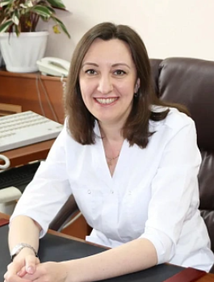
Округ: 17Фракция: Единая РоссияКомитет: по городскому хозяйству, градостроительству и землепользованиюГод избрания: 2022Порядок избрания: Избрана по территориальной группе №17 муниципального списка кандидатов Барнаульского местного отделения Всероссийской политической партии «ЕДИНАЯ РОССИЯ»
Родилась 17 декабря 1980 года в городе Барнауле.
В 2006 году окончила Алтайский государственный медицинский университет по специальности лечебное дело, также интернатуру по специальности «Терапия».
Является автором ряда научных работ по различным направлениям медицины. В 2018 году присвоена ученая степень кандидата медицинских наук.
С октября 2017 года является главным врачом краевого государственного бюджетного учреждения здравоохранения «Краевая клиническая больница».

Ряполов Юрий Семенович
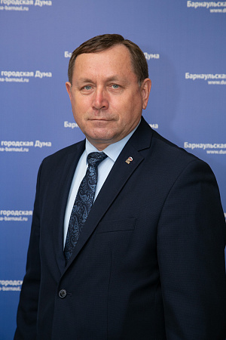
Округ: 8Фракция: Единая РоссияКомитет: по бюджету, налогам и финансамГод избрания: 2022Порядок избрания: Избран по одномандатному избирательному округу №8
Родился 27 июля 1961 года.
В 1984 году окончил Алтайский сельскохозяйственный институт, квалификация инженер-механик по специальности "Механизация сельского хозяйства"
Занимает должность председателя Координационного совета предпринимателей при администрации города Барнаула.
В Барнаульской Думе является заместителем председателя комитета по бюджету, налогам и финансам (на постоянной основе).
Заместитель председателя комитета по бюджету, налогам и финансам БГД.

Савинский Николай Николаевич
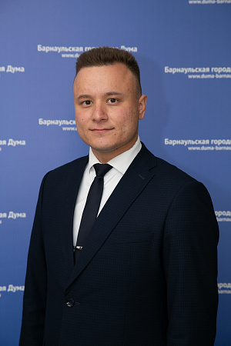
Округ: 13Фракция: Единая РоссияКомитет: по городскому хозяйству, градостроительству и землепользованиюГод избрания: 2022Порядок избрания: Избран по одномандатному избирательному округу №13
Родился 30 мая 1996 года в городе Красноярске.
В 2018 окончил ФГБОУ ВО «Алтайский государственный технический университет им. И.И. Ползунова» по направлению «Электроэнергетика и электротехника».
Активно занимается общественной деятельностью - работал наставником и старшим наставником в молодежном движении «Школа жизни», руководил пресс-центром Совета обучающихся – Студенческое правительство АлтГТУ.
В состав молодежного Парламента вошёл в 2019 году возглавив его, а в 2021 был переизбран вновь. Был делегирован от Барнаула в Молодежный Парламент Алтайского края VI созыва.
С июня 2021 года и по настоящее время занимает должность заместителя директора ООО «Барнаульский автоцентр КАМАЗ».
С 2022 года - член Молодежного Парламента при Государственной Думе Российской Федерации.

Скосырский Алексей Юрьевич
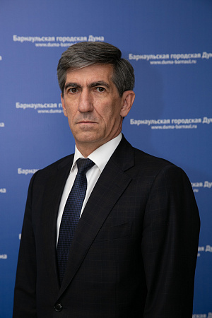
Округ:Фракция: ЛДПРКомитет: по экономической политике и собственностиГод избрания: 2022Порядок избрания: Избран по общемуниципальной части муниципального списка кандидатов Алтайского регионального отделения Политической партии ЛДПР – Либерально-демократической партии России
Родился 28 марта 1966 года в городе Барнауле.Окончил Алтайский политехнический институт им. И.И. Ползунова, строительно-технологический факультет, а в 2017 году - Институт мировых цивилизаций по специальности "Менеджмент". В настоящее время является индивидуальным предпринимателем.
Заместитель председателя комитета по экономической политике и собственности БГД, руководитель фракции партии ЛДПР-Либерально-демократической партии России в Барнаульской Думе.

Солодилов Андрей Андреевич
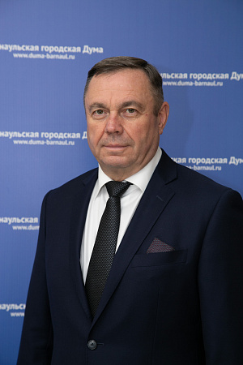
Округ: 7Фракция: Единая РоссияКомитет: по бюджету, налогам и финансамГод избрания: 2022Порядок избрания: Избран по одномандатному избирательному округу №7
Родился 11 ноября 1959 года в городе Барнауле Алтайского края.
В 2002 году окончил Санкт-Петербургский институт управления и экономики, по специальности "Менеджмент". Является кандидатом экономических наук.
В настоящее время является председателем совета директоров ОАО «Барнаульский пивоваренный завод».
Заместитель председателя БГД, председатель комитета по бюджету, налогам и финансам БГД.

Струченко Сергей Викторович
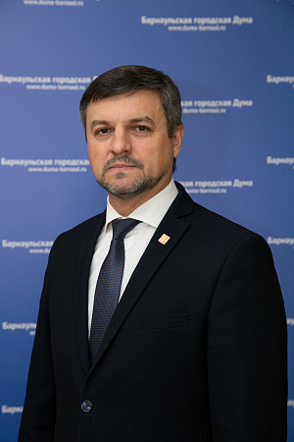
Округ: 4Фракция: Единая РоссияКомитет: по городскому хозяйству, градостроительству и землепользованиюГод избрания: 2022Порядок избрания: Избран по одномандатному избирательному округу №4
Родился 18 июля 1977 года в городе Барнауле.
В 2000 году окончил Алтайский государственный университет по специальности "Политология", а в 2015 году - получил диплом магистра в области «Политическое управление и PR». В 2010 году - Сибирскую академию государственной службы по специальности "Юриспруденция", в 2011 году - Алтайский государственный университет, по направлению "Стратегический менеджмент и управление развитием". В настоящее время является председателем совета ТОС микрорайона «Магистральный» Индустриального района.
В Барнаульской городской Думе является председателем комитета по городскому хозяйству, градостроительству и землепользованию БГД.

Торычев Захар Сергеевич
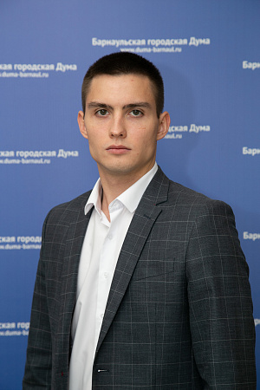
Округ:Фракция: СПРАВЕДЛИВАЯ РОССИЯ – ПАТРИОТЫ – ЗА ПРАВДУКомитет: по законности и местному самоуправлениюГод избрания: 2022Порядок избрания: Избран по территориальной группе №2 муниципального списка кандидатов местного отделения Социалистической политической партии «СПРАВЕДЛИВАЯ РОССИЯ - ПАТРИОТЫ - ЗА ПРАВДУ» в городе Барнауле
Родился 8 декабря 1998 года в городе Барнауле Алтайского края.
В 2021 году окончил Алтайский государственный университет по специальности "Политология".
В настоящее время является помощником депутата Алтайского краевого Законодательного Собрания Боровиковой Е.А.
Руководитель фракции партии "СПРАВЕДЛИВАЯ РОССИЯ-ПАТРИОТЫ-ЗА ПРАВДУ" в БГД.

Ушаков Николай Игоревич
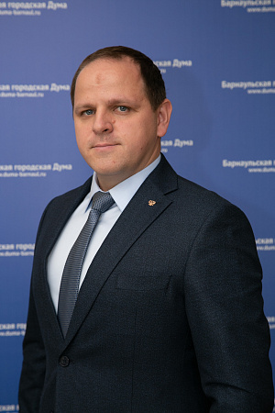
Округ: 3Фракция: Единая РоссияКомитет: по бюджету, налогам и финансамГод избрания: 2022Порядок избрания: Избран по территориальной группе №3 муниципального списка кандидатов Барнаульского местного отделения Всероссийской политической партии «ЕДИНАЯ РОССИЯ»
Родился 4 июля 1984 года в городе Барнауле.
В 2007 году окончил Алтайский государственный технический университет И.И. Ползунова, по специальности «Технология и машиностроение»
С 2020 года занимает должность генерального директора санатория "Сосновый бор".
Заместитель председателя наградной комиссии БГД.

Федюнин Никита Сергеевич
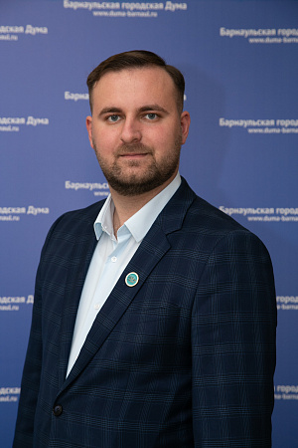
Округ:Фракция: Новые людиКомитет: по бюджету, налогам и финансамГод избрания: 2022Порядок избрания: Избран по общемуниципальной части муниципального списка кандидатов регионального отделения в Алтайском крае Политической партии «НОВЫЕ ЛЮДИ»
Родился 24 марта 1996 года в городе Камень-на-Оби Алтайского края.
Неоконченное высшее - ФГБОУ ВО "Алтайский государственный университет", факультет социологии.
С 2021 года и по настоящее время занимает должность президента Алтайского краевого благотворительного общественного фонда "АЛТАЙСКИЙ ЦЕНТР РАЗВИТИЯ ДОБРОВОЛЬЧЕСТВА"
Руководитель фракции партии "НОВЫЕ ЛЮДИ" в БГД

Юстус Кристина Давыдовна
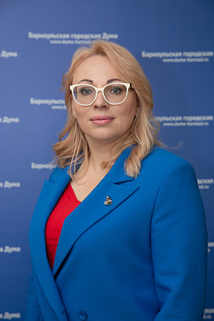
Округ: 3Фракция: Единая РоссияКомитет: по законности и местному самоуправлениюГод избрания: 2022Порядок избрания: Избрана по одномандатному избирательному округу №3
Родилась 31 января 1983 года в городе Барнауле.
В 2009 году окончила Алтайскую академию экономики и права по специальности финансы и кредит.
Руководитель Комитета семей воинов Отечества, индивидуальный предприниматель.
Заместитель председателя комитета по законности и местному самоуправлению БГД.

Юферева Анна Сергеевна
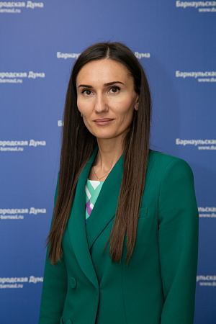
Округ:Фракция: ЛДПРКомитет: по бюджету, налогам и финансамГод избрания: 2022Порядок избрания: Избрана по общемуниципальной части муниципального списка кандидатов Алтайского регионального отделения Политической партии ЛДПР – Либерально-демократической партии России
Родилась 5 июля 1986 года в г. Барнауле.
В 2008 году окончила "Алтайский государственный университет" по специальности "Юриспруденция".
С 2018 года по настоящее время является генеральным директором ООО "ЮМСЭЙ ЛИГАЛ ГРУПП"

Аппарат Барнаульской городской Думы

Ф.И.О | Должность
Носенко Светлана Андреевна | Руководитель аппарата
Юдина Валерия Валерьевна | Заместитель руководителя аппарата по правовым вопросам
Денисова Тамара Николаевна | Начальник организационного отдела
Архипова Наталья Александровна | Начальник отдела пресс-службы аппарата Барнаульской городской Думы
Беленков Дмитрий Владиславович | Советник председателя городской Думы
Акиньшина Софья Андреевна | Главный специалист (секретарь приемной председателя БГД), электронная почта: sekr-duma@barnaul-adm.ru
Пьянкова Анжелика Вячеславовна | Пресс-секретарь
Егорочкина Евгения Георгиевна | Юрист
Братеньков Максим Андреевич | Главный специалист организационного отдела (по контролю)
Пенькова Нелли Александровна | Главный специалист (комитет по социальным вопросам и молодежной политике)
Чечеткина Елена Леонидовна | Главный специалист (комитет по городскому хозяйству, градостроительству и землепользованию)
Овсянникова Вероника Валерьевна | Главный специалист (комитет по бюджету, налогам и финансам)
Новожилова Юлия Алексеевна | Главный специалист (комитет по законности и местному самоуправлению, наградная комиссия)
Стародубцева Наталья Сергеевна | Главный специалист организационного отдела аппарата городской Думы (комиссия по наградам) электронная почта: duma1@barnaul-adm.ru
Смолина Анна Геннадьевна | Главный специалист (комитет по экономической политике и собственности)

Специалисты по работе с депутатами в администрациях районов города

Ф.И.О | Должность
Зинченко Данил Владимирович | Железнодорожный район
Сивцова Алла Ивановна | Индустриальный район
Ясенова Оксана Александровна | Ленинский район
Дунаева Наталья Александровна | Октябрьский район
Стародумова Кристина Викторовна | Центральный район

